**УСЛОВИЕ ЗАДАЧИ**

Плоскость  определена тремя точками:

,

,



Задан отрезок прямой :

,

.

**Определить:**

* пересекает отрезок прямой  плоскость  или нет;
* если пересекает, то вычислить координаты точки пересечения.

**СПРАВКА**

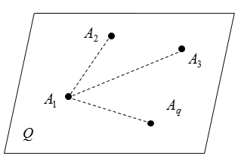

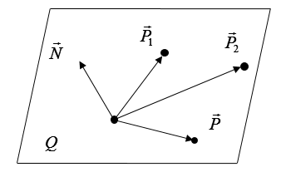

Уравнение плоскости, проходящей через точку  можно получить из условия:

, (1)

где

 – вектор нормали к плоскости,  – координаты вектора нормали к плоскости,

 – радиус - вектор произвольной точки на плоскости, проведенный из точки  , , .

После подстановки в (1) координат векторов  и  получим уравнение плоскости в координатном представлении:

, (2)

где

 (3)



















